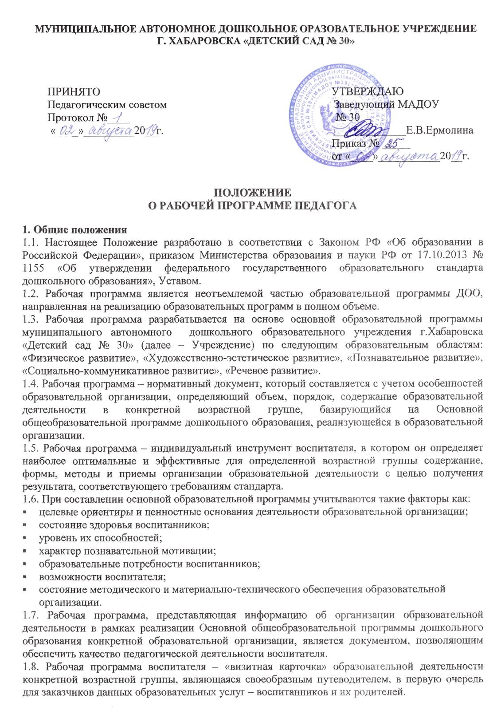
1.9. За полнотой и качеством реализации Рабочей программы осуществляется должностной контроль со стороны старшего воспитателя Учреждения.
1.10. Положение о Рабочей программе вступает в силу с момента издания приказа «Об утверждении Положения о Рабочей программе педагога» и действует до внесения изменений.
1.11. Положение считается пролонгированным на следующий период, если не было изменений и дополнений.

- Цели и задачи Рабочей программы педагога
2.1. Цель рабочей программы – планирование, организация и управление образовательной деятельностью в рамках реализации Основной общеобразовательной программы дошкольного образования.
2.2. Задачи Рабочей программы – конкретное определение содержания, форм и методов организации образовательной деятельности в рамках реализации Основной общеобразовательной программы дошкольного образования с учетом особенностей организации образовательного процесса той или иной образовательной организации и контингента воспитанников.
2.3. Рабочая программа:
- конкретизирует цели и задачи;
- определяет объем и содержание материала, умений и навыков, которыми должны обладать воспитанники;
- оптимально распределяет время по темам, видам детской деятельности;
- активизирует познавательную деятельность воспитанников, развитие их творческих способностей;
- отражает специфику региона, конкретной образовательной организации и конкретной возрастной группы.

3. Структура Рабочей программы
3.1. Структура Рабочей программы является формой представления пяти образовательных областей как целостной системы, отражающей внутреннюю логику организации.
3.2. Структура Рабочей программы воспитателя:
- Пояснительная записка.
- Цели и задачи образовательной деятельности.
- Содержание образовательной деятельности.
- Приложения.
3.3. Конструктор для разработки Рабочей программы воспитателя:

Аспекты содержания рабочей программы воспитателя | Маркеры
Титульный лист | - Наименование, статус Программы, авторы программы.  - Сведения о Учреждении.  - Наименование возрастной группы.  - Дата написания программы.
Пояснительная записка | - Возрастные особенности воспитанников группы.  - Образовательные потребности воспитанников группы.  - Особенности проектирования Рабочей программы (в соответствии с индивидуальной образовательной моделью Учреждения).  - Охват образовательных областей.
Цели и задачи образовательной деятельности | - Проектируются в зависимости от реализации в ДОО комплексно-тематического принципа построения образовательного процесса при обязательном сопровождении со стороны старшего воспитателя  - Проектируется с учетом содержания примерной общеобразовательной программы дошкольного образования, парциальных программ, обозначенных в Основной общеобразовательной программе дошкольного образования, реализующихся в Учреждении.  - Учитывают возрастные особенности и образовательные потребности воспитанников.
Содержание образовательной деятельности по реализации Основной общеобразовательной программы дошкольного образования. | Содержание образовательной деятельности отражается посредством модели календарно - тематического планирования, обозначенной в Основной общеобразовательной программе дошкольного образования, реализующейся в Учреждении и проектируется с учетом:
- возрастных особенностей и образовательных потребностей воспитанников;
- целей и задач образовательной деятельности;
- использование оптимальных форм организации образовательной и самостоятельной деятельности воспитанников;
- индивидуализация образовательного процесса;
- использование современных эффективных технологий и методик;
- оптимальной организации и использования предметно-пространственной среды;
- организация взаимодействия с родителями или социальными партнерами дошкольной образовательной организации
- система мониторинга (обозначаются целевые ориентиры данной возрастной группы).
Приложения
- Список используемой литературы авторами Рабочей программы.
- Прочие материалы по усмотрению воспитателя.

4. Требования к содержанию Рабочей программы
Рабочая программа должна:
- четко определять цели, задачи;
- реализовывать системно-деятельностный подход в отборе программного материала;
- комплексно определять требования к приобретаемым воспитанниками знаниям и умениям;
- рационально определить формы организации процесса обучения и воспитания с учетом возрастных особенностей детей.

5. Требования к оформлению Рабочей программы
5.1. Набор текста производится в текстовом редакторе Word forWidows с одной стороны листа формата А- 4; тип шрифта: Times New Roman, размер 14 (таблицы – 12); интервал 1, 5, таблицы – 1. Параметры страницы: левый – 3, верхний, нижний – 2, правый -1.
5.2. Оформление титульного листа:
- полное наименование образовательной организации в соответствии с Уставом;
- где, когда утверждена Рабочая программа;
- наименование группы, возраст детей;
- указание примерной программы, ее авторов, на основе которой разработана данная Рабочая программа;
- название населенного пункта и год разработки программы.
5.3. Библиография оформляется в соответствии с ГОСТом.

6. Рассмотрение и утверждение Рабочих программ
6.1. Рабочая программа рассматривается на педагогическом совете Учреждения:
- Рабочая программа разрабатывается и рекомендуется для Учреждения до сентября будущего учебного года;
- Педагогический совет выносит свое решение о соответствии рабочей программы существующим требованиям и Уставу Учреждения;
- Утверждение Рабочей программы заведующим Учреждения осуществляется до 1 сентября текущего учебного года;
- Оригинал, утвержденный заведующим, находится в методическом кабинете в течение учебного года, старший воспитатель осуществляет должностной контроль за реализацией рабочих программ;
- Копии Рабочих программ находятся на руках педагогических работников.

7. Изменения и дополнения в Рабочих программах
7.1. Рабочая программа может изменяться, но в конечном итоге воспитанники завершают обучение по данной Рабочей программе.
7.2. Основания для внесения изменений в Рабочую программу:
- обновление списка литературы;
- предложения педагогического совета, администрации Учреждения.

8. Контроль
8.1. Контроль осуществляется в соответствии с годовым планом, Положением о должностном контроле.
8.2. Ответственность за полноту и качество реализации рабочей программы возлагается на воспитателей и специалистов.

9. Хранение Рабочих программ
9.1. Рабочие программы хранятся в методическом кабинете Учреждения:
- к Рабочим программам имеют доступ все педагогические работники и администрация Учреждения;
- Рабочая программа хранится три года после истечения срока ее действия.

